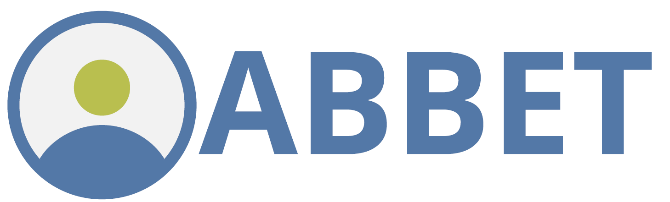

Formulaire de demande de financement pour Formation /accompagnement individuel (à remplir par l’employeur)

À envoyer avant le 15/11/2026
Merci de compléter ce formulaire de manière numérique pour faciliter la lisibilité des dossiers.

- DONNEES DE L’ORGANISATION QUI INTRODUIT LA DEMANDE

Secteur COCOF | Secteur COCOM
Cohésion sociale  ISP | Aides et soins  Personnes en situation de handicap  Sans-abri  Santé mentale  Seniors

Nom de l’organisation :
Rue et n° :
Code postal : Commune :
Commission paritaire :
N° BCE (n° d’entreprise) :
N° ONSS : - -
N° de compte bancaire IBAN : BE
Personne de contact :
Fonction :
Téléphone : Email :
Nombre de travailleur·euses : En ETP : En personnes physiques :
- OBLIGATIONS LEGALES MISES EN PLACE AU SEIN DE L’INSTITUTION

Y a-t-il au sein de l’institution un·e conseiller·ère en prévention interne ? OUI NON
Dans l’affirmative:
- Nom et email du·de la conseiller·ère en prévention
- Dispose-t-il·elle des connaissances de base sur le bien-être au travail ? OUI NON
- A-t-il·elle suivi une formation reconnue par le SPF Emploi ? OUI NON
- Y a-t-il au sein de votre institution un·e travailleur·euse (ou plusieurs)
assumant le rôle de secouriste ? OUI NON
Dans l’affirmative, est-il·elle formé·e ? OUI NON
- Y a-t-il au sein de l’institution un service interne de lutte contre l’incendie ? OUI NON
Dans l’affirmative, a-t-il suivi une formation ? OUI NON
- Avez-vous réalisé une analyse de risques globale au sein de l’ institution ? OUI NON
Si oui, date de réalisation de cette analyse :
Si non, date prévue pour la réalisation de cette analyse :

Commentaire (facultatif) :

- FORMATION INDIVIDUELLE /ACCOMPAGNEMENT INDIVIDUEL (COACHING)

DESCRIPTION ET OBJECTIFS DE L’ACCOMPAGNEMENT:

Formation de base conseiller·ère en prévention
Formation de base Personne de confiance
Formation de base Service de lutte contre l’incendie
Formation de base secourisme
Coaching Coordination/ direction
Recyclage conseiller·ère en prévention
Recyclage Personne de confiance
Recyclage Service de lutte contre l’incendie
Recyclage secourisme
AUTRE

Décrivez brièvement l’objectif de la formation / Accompagnement :

PERSONNEL QUI VA BÉNÉFICIER DE LA FORMATION / ACCOMPAGNEMENT :
Nom : Prénom : Fonction :

L’OPERATEUR·RICE DE FORMATION/ ACCOMPAGNATEUR
Nom de l’opérateur·rice de formation /de l’Accompagnateur·rice :
Forme juridique :
Rue et n° : Code postal : Commune :

Motivez ci-dessous votre choix si le·la prestataire n’est pas une asbl ou une entité publique :

DUREE DE LA FORMATION / DU COACHING

- Date de début :
- Date de fin :
- Nombre d’heures prévues :
- Nombre de séances prévues :

COUT DE LA FORMATION / DU COACHING
Coût horaire : €
Coût de la total: €
Montant demandé à l’ABBET: €

- CONSULTATION DU PERSONNEL OU DES REPRESENTANT·ES DU PERSONNEL

Les Fonds demandent que le personnel soit consulté.

- ANNEXES
- Preuve de la concertation sociale avec ce formulaire de demande.
- CV du·de la prestataire de formation / accompagnement
- Joindre un devis ou la référence à un catalogue de formation

J’atteste sur l’honneur que les informations déclarées ci-dessus sont véridiques au moment de l’introduction de la demande.
Je déclare avoir pris connaissance des modalités décrites sur le site internet de l’ABBET et en accepte les conditions dont, notamment, le principe que le paiement final est conditionné à la réception des documents justificatifs (factures, preuves de paiement, données des participants…).
Date de la demande :
Nom et signature du/de la responsable de l’organisation qui introduit la demande :

Envoyez le formulaire de demande complet, avec les annexes demandées, par mail à : bourses@abbet.be

